Como estudiante del CFGS de “Desarrollo de aplicaciones web”, debes conocer muy bien las herramientas para desarrolladores de los navegadores, así como los lenguajes Javascript y php.
El siguiente examen se centra en esas habilidades para intentar que sean algo automático en vuestro futuro. Lo realizarás mostrando en un documento los pantallazos y textos pedidos.

EJERCICIO 1 (2 puntos):
El fichero examenentornos.html no funciona. Debería decir “Hola X” cuando introdujera el nombre, pero no lo hace.
Explica qué ocurre, mostrando los errores que aparecen; explica cómo lo arreglas y sube un pantallazo en el que se le vea funcionando con tu nombre.
Cuando depuras se ve que hay un error de escritura en la línea 12 donde simplemente hay que cambiar nom por nombre y de tal forma te devuelve lo que quieres.
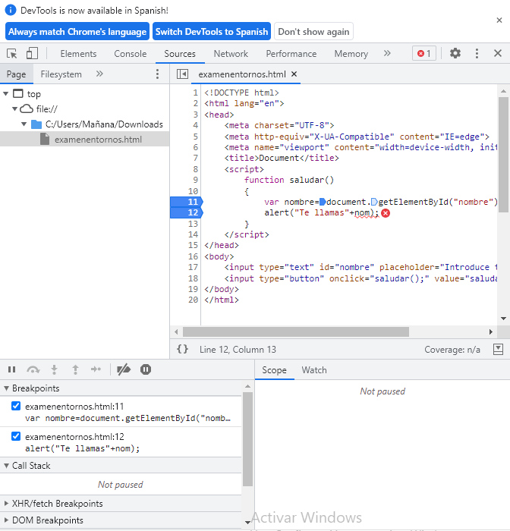

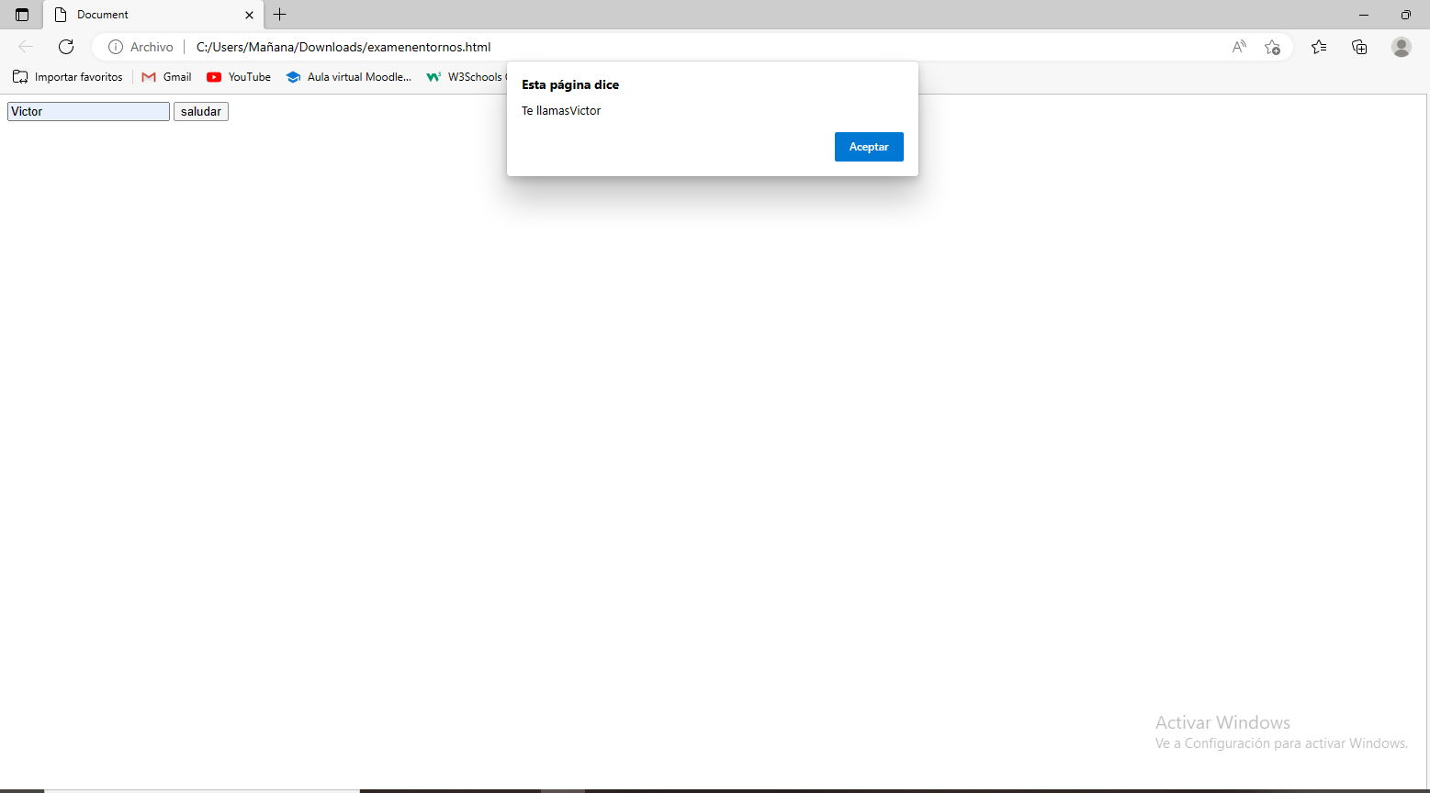

EJERCICIO 2 (2 puntos):
Javascript es capaz de acceder a objetos de HTML usando funciones como “getElementById, getElementsByTagName” y otras.
En este caso, en el fichero examenentornos2.html metemos en la variable objetos todos los elementos de imagen. Depura para ver la variable objetos. Es un array de dos elementos (porque hay dos imágenes). Con la herramienta de depuración entra en ellos y anota su propiedades anchura (width) y altura (height) de la forma:
Primera imagen(indice 0): anchura = 156.7 de anchura y 156.7 de altura.
Segunda imagen(indice 1): anchura = 156.7 de anchura y 198.017 de altura.
Muestra en un pantallazo la vista en la que aparecen esos datos.
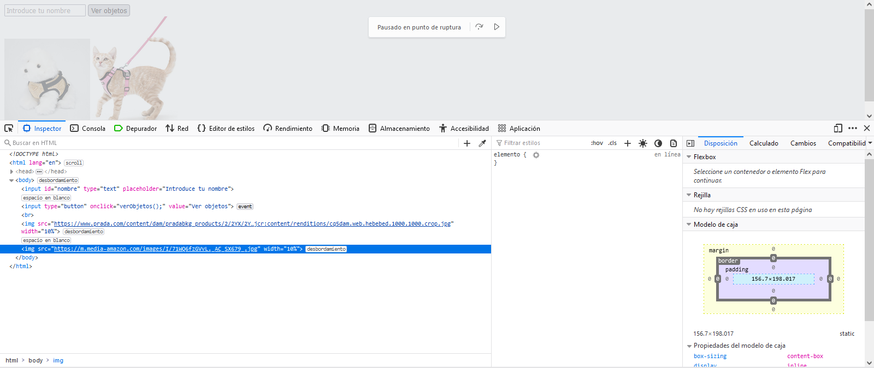
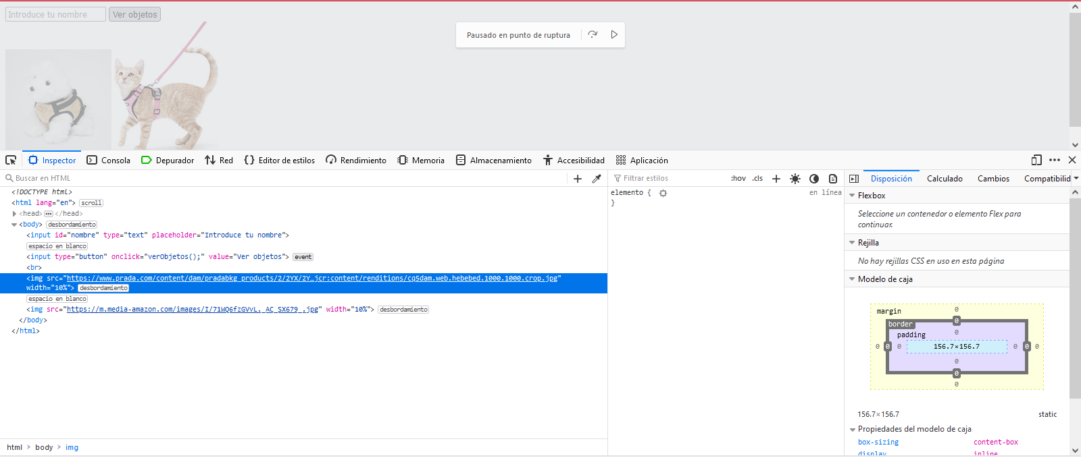
EJERCICIO 3 (2 puntos):
Mi perro se comió una ley hace unas semanas, pero se ha quedado con hambre y ha ido a por mi proyecto. En este, había un formulario con unos campos y al darle a “Enviar”, aparecían esos datos en pantalla.
La página examenentornos3.html contiene un formulario que no está funcionando. Tocando solo el archivo php haz que funcione.
Explica qué cambios haces y muestra un pantallazo en el que se ve funcionando.
Tienes que cambiar los Get que haya por POST ya que lo dice asi en el documento HTML aparte de poner php al principio.
EJERCICIO 4 (2 puntos):
Explica las diferencias entre los modelos de desarrollo de “cascada” y los “agile”.
El método agile es un tipo de método más nuevo que lo que busca es la velocidad y flexibilidad debido a que suele tener un tiempo de entrega y requiere de esto además de trabajo en equipo; por otro lado el método en cascada es un tipo de método más antiguo y sigue un orden en cascada de tal forma que no se puede pasar al siguiente paso sin acabar el anterior.
EJERCICIO 5 (2 punto):
Con el IDE Eclipse, escribe este código y depúralo, mostrando el valor de d.
public static void main(String[] args) {
int c=9;
int a=8;
double d=Math.cosh(a/c)*Math.cos(a)+10*Math.random();

}

